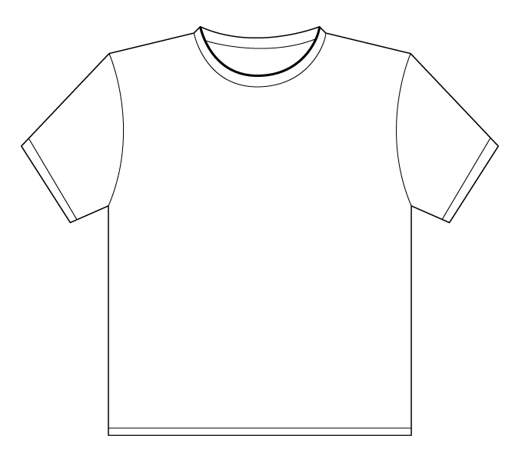

**0**

**0**

**½**

**½**

**1**

**1**

**2**

**2**

**3**

**3**

**5**

**5**

**8**

**8**

**13**

**13**

**20**

**20**

**4XL**

**3XL**

**2XL**

**XL**

**L**

**M**

**S**

**XS**

**0**

**40**

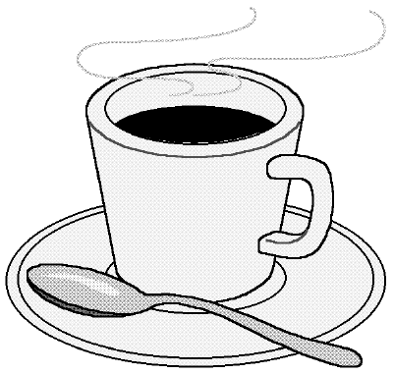

**100**

**100**

**∞**

**∞**

**?**

**?**

**CB**

**CB**

**?**

**∞**

**6XL**

**5XL**



**40**

**PLANNING**

**POKER**

**PLANNING**

**POKER**

**PLANNING**

**POKER**

**PLANNING**

**POKER**

**PLANNING**

**POKER**

**PLANNING**

**POKER**

**PLANNING**

**POKER**

**PLANNING**

**POKER**

**PLANNING**

**POKER**

**PLANNING**

**POKER**

**PLANNING**

**POKER**

**PLANNING**

**POKER**

**PLANNING**

**POKER**

**PLANNING**

**POKER**